**VR 스트리밍 서비스**

박예지

스스로 스터디

가상 현실(Virtual Reality)

* 실제와 유사한 환경이나 상황 또는 기술
* 만들어진 가상의(상상의) 환경이나 상황 등은 사용자의 오감을 자극하며 실제와 유사한 공간적, 시간적 체험을 하게 함으로써 현실과 상상의 경계를 자유롭게 드나들게 한다.
* 1968년에 유타 대학의 이반 서덜랜드에 의해 고한된 헤드 마운티드 디스플레이- 머리 부분 탑재형 디스플레이 최초의 가상현실 시스템

가상 현실 종류

* 원격현전(텔레익지스턴스)
* 로보틱스
* 증강현실
* 복합 현실

가상 현실 종류(시스템 환경)

* 몰입형 가상현실: 특수 장비를 통해 실제로 보고 만지는 것 같은 감각적 효과를 느끼게 하는 시스템
* 원거리 로보틱스: 로봇을 이용하여 먼 거리에 있는 공간에 사용자가 현전하는 효과를 주는 시스템
* 데스크톱 가상현실: 일반 컴퓨터 모니터
* 에 간단한 입체 안경, 조이스틱 등만 첨가한 시스템
* 삼인칭 가상현실: 비디오 카메라로 촬영된 자신의 모습을 컴퓨터가 만들어 내는 가상 공간에 나타나게 하여 자신이 가상공간에 직접 존재하는 것처럼 느끼게 하는 시스템.
* **VR 서비스의 개요**

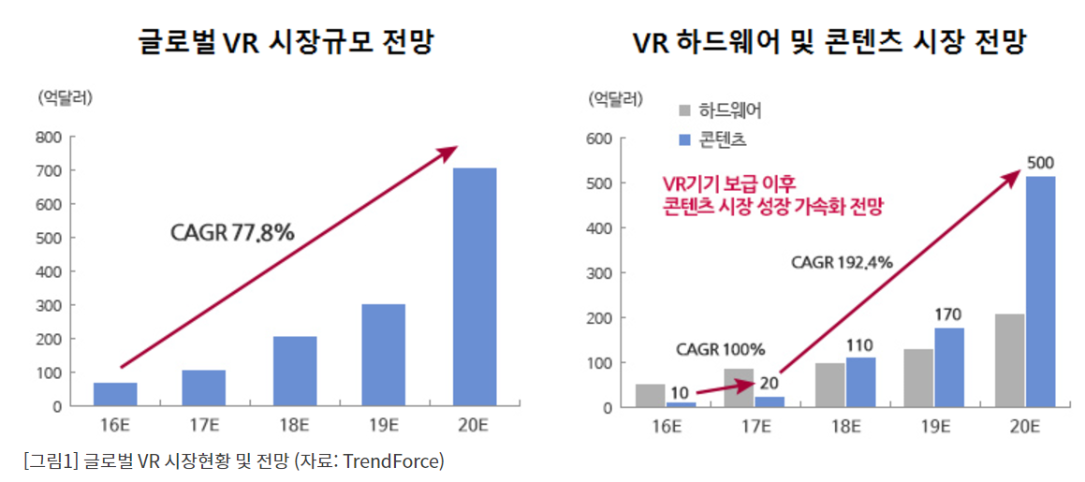

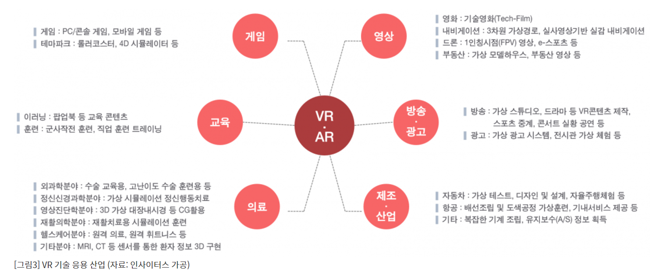

VR기술은 몰입감을 높여줄 수 있는 모든 분야에 응용 가능하며, 현재 게임 시장에서 가장 활발히 확장되고 있다. 크게 게임, 교육, 의료, 영상, 방송/광고, 제조/ 산업 분야에 적용되고 있다.

* **VR 서비스의 요구 사항**

<고화질 영상 전송 속도 및 지연 문제 해결>

– 현재 유선 VR 디바이스에서도 고화질 영상 전송시간에 대한 지연 문제가 존재

– VR에서 행동에 따른 구현 가능한 시간은 최소 90fps(20ms 이하)이지만 기존 고화질 평판디스플레이 화면과 동일한 성능을 구현하기 위해서는 2K 화면(양쪽 4K)을 120fps 속도로 전송하는 것이 필요하며, 이를 해결할 수 있다면 파급효과가 매우 높을 것으로 기대

– 현재 나온 실시간 인코딩 기술과 고속 무선통신기술의 결합을 통해 빠른 시일 내 구현이 가능할 것으로 보이나, 궁극적으로 통신에서 지연이 발생되지 않고 원본을 그대로 전송할 수 있는 기술이 필요

– 이와 동시에 현실적으로 고화질 VR 콘텐츠를 지연 없이 스트리밍 하기 위해서는 콘텐츠 전송네트워크(CDN; Contents Delivery Network) 사업자와의 연계가 불가피하므로 CDN 사업자들에게도 새로운 사업기회가 될 것으로 전망

* VR 스트리밍 서비스의 구조
* 현재 VR 스트리밍 서비스의 한계 및 과제

참고문헌

VR 서비스 개요, VR 서비스의 요구사항: VR/AR 산업, 7가지 비즈니스 기회 <http://www.insightors.com/portfolio_page/column_vr-ar/>